常州工业职业技术学院物资采购询价单
标书编号：CZGYX20221021号

我院就伸缩门采购项目进行询价采购，具体清单及要求如下：

一、资格要求：

1.满足《中华人民共和国政府采购法》第二十二条规定；

2.落实政府采购政策需满足的资格要求：无；

3.本项目的特定资格要求：

（1）单位负责人为同一人或者存在直接控股、管理关系的不同供应商，不得参加同一合同项下的采购活动；

（2）未被“信用中国”网站（www.creditchina.gov.cn）或“中国政府采购网”网站（www.ccgp.gov.cn）列入失信被执行人、重大税收违法案件当事人名单、政府采购严重失信行为记录名单；
二、设备具体要求：
我院采购伸缩门一套具体装配清单如下
产品名称 | 规格型号 | 单位 | 数量
不锈钢伸缩门主体 | 尺寸：长 64m×高 1.6m  型材：国产优质不锈钢管,光度达8K以上，202材质。  主管：50*51异形管；  副管：33*44异型材；  整体三联动 | 米 | 64
机头（双轨） | 包含：带锁离合器装置  微电脑控制系统  起动减震装置  传动装置  热敏保护装置  磁敏开关  采用单电机（链条传动） | 套 | 4
智 能 配 置 | 台控 | 套 | 4
 | LED显示屏（显示公司名称、时间、日期） | 套 | 4
 | 红外线遥控器(1:2) | 对 | 4
产品参考图片（半扇）：
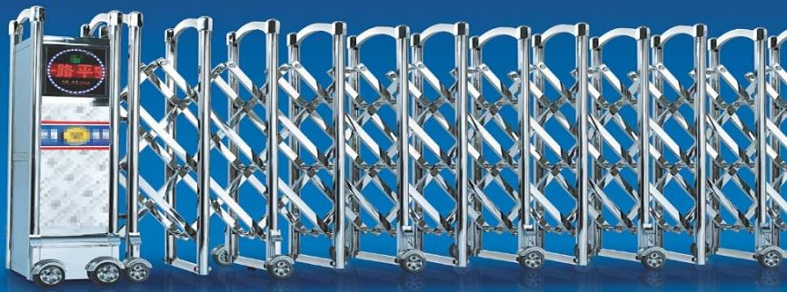

二）、招标付款相关内容：
1、最高限价为：49000.00元
2、质保期：自验收合格之日起至少1年质保。
3、付款方式：设备安装调试完毕验收合格后支付总合同款的90%，10%的合同款于验收合格后第十二个月内付清（无息）。
三、报价单
产品名称 | 规格型号 | 单位 | 数量 | 单价（元） | 总价（元） | 质保期 | 完工期 | 故障/服务响应时间
不锈钢伸缩门主体 | 尺寸：长 64m×高 1.6m  型材：国产优质不锈钢管,光度达8K以上，202材质。  主管：50*51异形管；  副管：33*44异型材；  整体三联动 | 米 | 64 |  |  | 月 | 天 | 小时
机头（双轨） | 包含：带锁离合器装置  微电脑控制系统  起动减震装置  传动装置  热敏保护装置  磁敏开关  采用单电机（链条传动） | 套 | 4
智 能 配 置 | 台控 | 套 | 4
 | LED显示屏（显示公司名称、时间、日期） | 套 | 4
 | 红外线遥控器(1:2) | 对 | 4
以上报价包含运输、安装、调试、税金等一切费用。
投标总价报价（元）： （大写： ）

供应商单位名称（盖印）： 联系人： 联系电话：

说明：
1、供应商报价时必须包含相应货物或者服务的供货、包装、运输、保险、安装调试管理、劳务、培训、办公设备、设备、工具、耗材、运送工具及耗材、利润、风险、税金及政策性文件规定等各项应有费用，以及为完成该项货物或者服务项目所涉及到的一切相关费用。本项目最高限价为49000.00元，报价高于最高限价作为无效响应处理。
2、请在报价单中填写响应采购人货物报价等内容，打印后盖上单位公章。
3、附上单位资质证明材料复印件（包括营业执照、组织机构代码证、税务登记证或三证合一），复印件加盖单位公章。
4、本询价单一式三份，盖印，密封。
5、投标文件的提交：方式一：请于2022年10月31日16:00（北京时间）前将询价报告送至常州工业职业技术学院国有资产管理处（图文楼1008室）。联系人：王老师 电话：0519-86335166。
特别提醒：由于疫情防控需求，进入校区需查验48小时核酸检测报告、行程码、健康码，经门卫岗查验无问题方可进入校区。
方式二：邮寄送达至常州市武进区鸣新中路28号常州工业职业技术学院图文楼1008室 收件人：王老师 司马老师 0519-86335166、86337231，邮寄接收截止时间：2022年10月 31日16:00（北京时间），邮寄接收以到达时间为准，请供应商自行考虑邮寄在途时间，确保在响应文件递交截止时间前到达。
6、招标方不再单独组织现场勘察，技术参数及现场勘察联系人：蒋老师 电话：0519-86335110。
7、成交原则：在符合采购需求、质量和服务相等且报价未超过采购预算的前提下，以提出最低报价的响应单位为成交供应商。若最低报价相同，则依次按技术指标高优先、质量保证期长优先、完工期期短优先、故障服务响应时间短优先的顺序排列选择成交供应商。
8、若对采购内容有异议，请在三天内以书面形式向采购单位审计处反映。联系电话：0519-86335201。
9、送货地点：常州工业职业技术学院内。

